Министерство образования Республики Беларусь

Учреждение образования

«Белорусский государственный университет информатики

и радиоэлектроники»

Специальность «Программная инженерия»

Кафедра инженерной психологии и эргономики

Учебная дисциплина «Основы алгоритмизации и программирования»

ОТЧЕТ

по лабораторной работе No7

«Строковые данные»

Вариант 7

Подготовил: Гавлев Н.В.

Проверил: Усенко Ф.В.

Минск 2024

**Цель работы:** сформировать навыки и умения обработки структурированных типов данных, организованных в виде структур и файлов.

Задание. В программе заданы месяц и год двух дат. Пользователь вводит еще одну дату (только месяц и год). Определить, принадлежит ли третья дата диапазону от первой даты до второй включительно. Задачу решить с использованием структуры данных. Предусмотреть запись в файл

#include <iostream>

#include <fstream>

using namespace std;

int main()

{

setlocale(LC_ALL, "RU");

struct date

{

int year;

int month;

};

date first, second, third;

first.year = { 2000 };

first.month = { 1 };

second.year = { 2024 };

second.month = { 11 };

ofstream out;

out.open("info.txt");

cout << "Введите год: ";

cin >> third.year;

cout << "Введите месяц: ";

cin >> third.month;

if (second.year < first.year)

{

swap(second.year, first.year);

swap(second.month, first.month);

}

if (second.year == first.year)

{

if (second.month < first.month)

{

swap(second.year, first.year);

swap(second.month, first.month);

}

}

if (third.month > 12 or third.month < 1)

{

if (out.is_open())

out << "Введены некорректные данные";

out.close();

}

else

{

if (third.year > first.year and third.year < second.year)

{

if (out.is_open())

out << "Дата входит в заданный диапозон";

out.close();

}

else if (third.year == first.year or third.year == second.year)

{

if (third.month > first.month and third.month <= second.month)

{

if (out.is_open())

out << "Дата входит в заданный диапазон";

out.close();

}

else

{

if (out.is_open())

out << "Дата не входит в заданный диапазон";

out.close();

}

}

else

{

if (out.is_open())

out << "Дата не входит в заданный диапазон";

out.close();

}

}

}

На рисунках 1-5 показаны скриншоты работающей программы при интервале с 2000.1 до 2024.11 (включительно), на рисунке 6 тестируется функция защиты от некорректных изначальных дат.

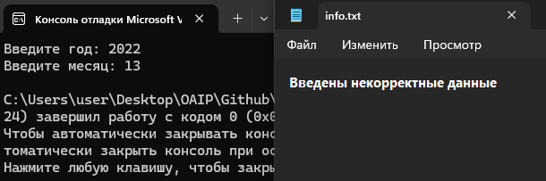

Рисунок 1 – Работа программы при вводе некорректного месяца

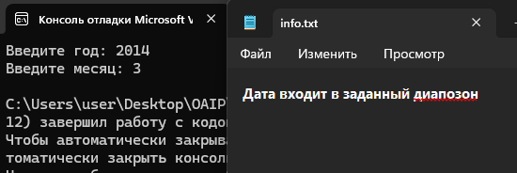

Рисунок 2 – Работа программы, когда год входит в диапазон

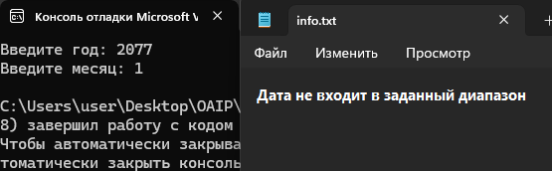

Рисунок 3 – Работа программы, когда год не входит в диапазон

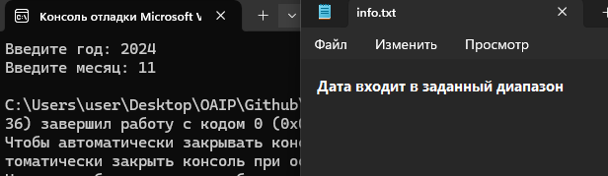

Рисунок 4 – Работа программы, когда год находиться на границах диапазона, и месяц входит в промежуток

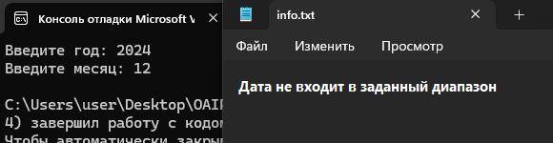

Рисунок 5 – Работа программы, когда год находиться на границах диапазона, и месяц не входит в промежуток

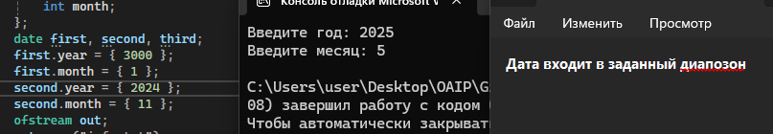

Рисунок 6 – Работа программы, когда начальное значение промежутка даты больше конечного

Далее приведена блок схема работы программы

1 способ:

1. <https://programforyou.ru/block-diagram-redactor>
2.  (потом выбрать «Загрузить схему (json)»)

2 способ (следующая страница):

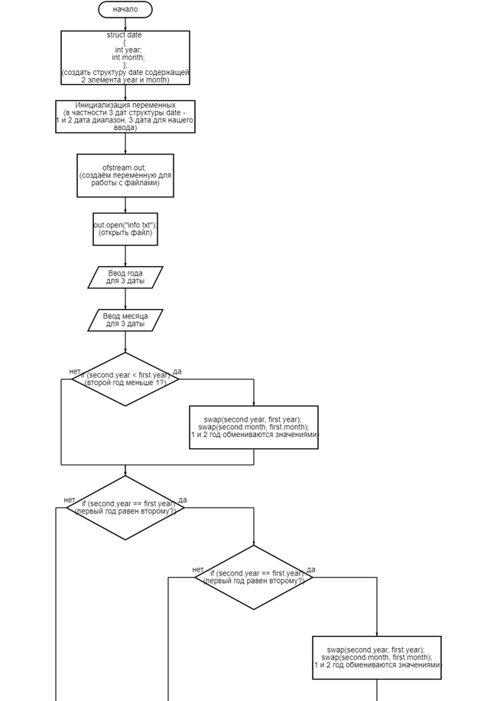

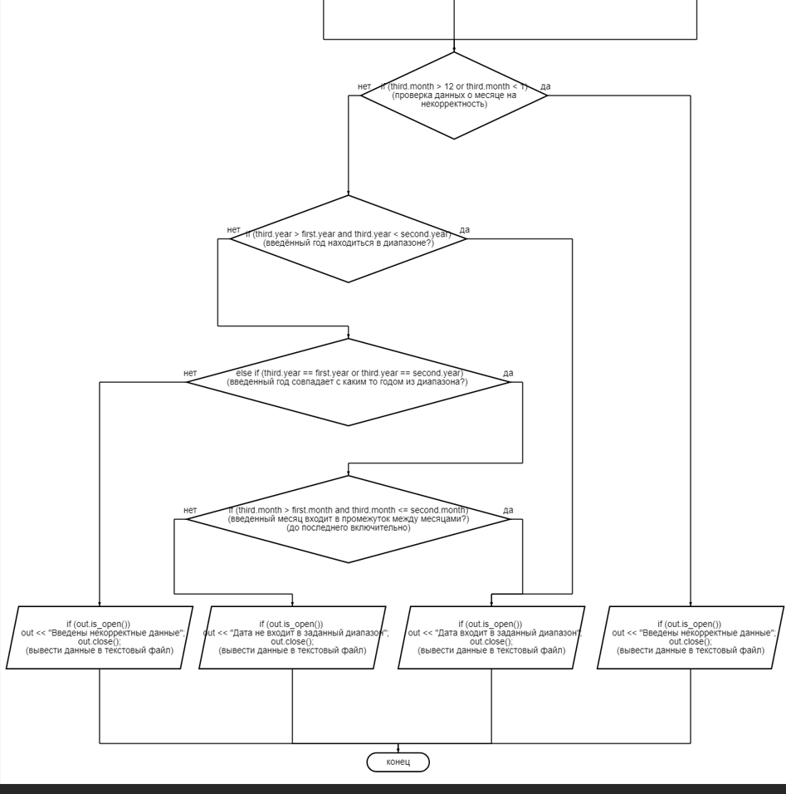

**Вывод:** В ходе выполнения лабораторной работы была изучена работа со структурами и файлами. В результате было создано приложение проверяющее входит ли введённая пользователем дата в виде структуры из года и месяца в интервал между заданными изначально датами. Сделана проверка на некорректные значения в переменных изначальных дат. Она заключается в том, что программа проверяет является ли конечная дата меньше, чем начальная и если да, то обменивает значения. Результат выполнения программы выводится в текстовый документ “info.txt” созданный в одной папке с файлом с кодом.